# **LAPORAN PENELITIAN**

HUBUNGAN AKTIVITAS FISIK TERHADAP GULA DARAH PUASA

PADA PASIEN DIABETES MELLITUS TIPE 2

DI PUSKESMAS DEPOK 3

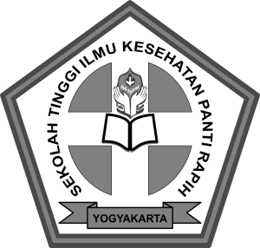

AILLEEN YUGENTYAS

202123003

PROGRAM STUDI KEPERAWATAN PROGRAM SARJANA SEKOLAH TINGGI ILMU KESEHATAN PANTI RAPIH YOGYAKARTA

2025

# **LAPORAN PENELITIAN**

HUBUNGAN AKTIVITAS FISIK TERHADAP GULA DARAH PUASA

PADA PASIEN DIABETES MELLITUS TIPE 2

DI PUSKESMAS DEPOK 3

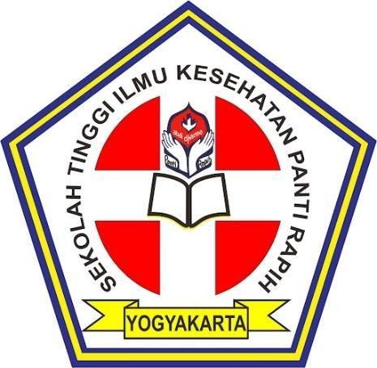

AILLEEN YUGENTYAS

202123003

PROGRAM STUDI KEPERAWATAN PROGRAM SARJANA SEKOLAH TINGGI ILMU KESEHATAN PANTI RAPIH YOGYAKARTA

2025

# **LAPORAN PENELITIAN**

# **PERNYATAAN KEASLIAN PENELITIAN**

# **SKRIPSI**

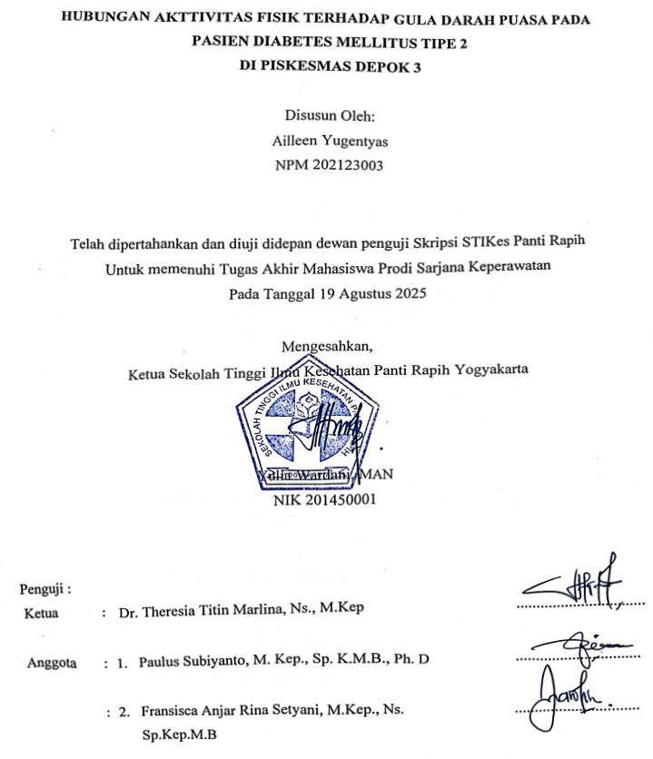

# **MOTTO**

“Educatio est lux vitae Pendidikan adalah cahaya hidup, sebab *Lux mundi est Christus* (Yohanes 8:12): Akulah terang dunia; barangsiapa mengikut Aku, ia tidak akan berjalan dalam kegelapan, melainkan ia akan mempunyai terang hidup.”

# **PERSEMBAHAN**

Segala puji syukur kepada Tuhan Yang Maha Kuasa atas lindungan, rahmat  dan penyertaan-Nya sehingga penulis dapat menyelesaikan Penyusunan Skripsi yang berjudul “Hubungan Aktivitas Fisik Terhadap Kadar Gula Darah Puasa Pada Pasien Diabetes Mellitus Tipe 2 Di Puskesmas Depok 3. Skripsi ini dapat terwujud atas bantuan dari berbagai pihak secara  langsung maupun tidak langsung. Oleh karena itu, penulis mengucapkan terima kasih kepada:

1. Tuhan Yesus Kristus dan Bunda Maria sumber segala cinta kasih, kekuatan, pengharapan dan hidupku. Tanpa topangan tangan dan segala cinta kasih-Nya melalui devosi aku tidak akan mampu dan bisa berdiri saat ini di titik ini yang penuh dengan perjuangan dan pergulatan yang hebat. Terima kasih Tuhan atas segala hal baik dan indah yang Engkau berikan untukku.
2. Untuk kedua orang tua tercinta, Bapak Agustinus Sugeng P. dan Ibu Lucita Yuniati, sumber kasih yang tak pernah habis, doa yang tak pernah putus, dan pelukan yang selalu menenangkan. Jasamu sungguh teramat besar, cinta dan kasih sayang Bapak begitu mendalam, selalu menemaniku kemana pun aku pergi, mengusahakan dan berupaya agar aku dapat melalui setiap tantangan, terutama selama penyusunan skripsi ini. Ibu selalu menopangku dengan segala dukungan materiil, memastikan aku tetap dapat fokus dan tegar menghadapi setiap kesulitan. Setiap tetes keringatku, setiap jerih payahku, dan setiap usahaku aku persembahkan untuk membanggakan kalian, baik dalam pendidikan, karir, maupun kehidupan sehari-hari, seperti yang selalu diinginkan bapak, agar aku menjadi tenaga medis profesional yang mampu melayani tanpa pamrih dan tidak membeda-bedakan. Terima kasih, Bapak dan Ibu, atas segala doa, cinta, dan pengorbanan yang tak ternilai, yang menjadi kekuatan terbesar yang menuntunku hingga aku mampu menyelesaikan skripsi dan melangkah menuju masa depan.
3. Terima kasih untuk eyang uti tercinta, Elisabeth Djoyo Masiyem. Kehilanganmu adalah luka terdalam yang harus kuterima di tengah perjalanan menyusun skripsi ini. Saat aku mulai menata pendidikan dan langkah kecil menuju karirku, engkau pergi meninggalkan dunia. Betapa hatiku hancur, sebab aku ingin engkau melihat hari ketika cucumu akhirnya menjadi sarjana, sebagaimana doa dan harapanmu yang tak pernah henti engkau panjatkan. Namun aku percaya, engkau tetap hadir dalam setiap helaan nafasku. Bagiku, uti adalah gala bunga matahari sinar yang selalu mengarahkan pandanganku untuk tetap kuat, tegar, dan penuh semangat, bahkan ketika aku hampir menyerah. Dan engkau juga adalah bunga abadi, yang meski ragamu telah tiada, kasih dan doamu tidak pernah layu, tetap mekar di dalam hatiku, menuntunku hingga sampai di titik ini. Meski tanpa hadirmu di sisiku, aku percaya engkau tersenyum bangga dari tempatmu yang tenang. Terima kasih, uti, karena cintamu yang abadi telah menjadi bagian dari setiap pencapaian dalam hidupku.
4. Terima kasih yang tulus saya sampaikan kepada adik tercinta Yullianna Tamarin Di Dwi Artika yang selalu menjadi sumber kebahagiaan, semangat, dan tawa dalam setiap langkah perjalanan hidup saya. Kehadiranmu tidak hanya membuat hari-hari yang melelahkan menjadi lebih ringan, tetapi juga selalu mampu menghadirkan senyum meski di saat-saat sulit. Terima kasih telah menjadi teman curhat, penghibur, dan penyemangat tanpa pamrih, serta selalu sabar menghadapi tingkah usilku maupun tingkah usilmu sendiri. Kasih sayang, canda tawa, dan perhatianmu menjadi salah satu kekuatan terbesar yang menuntun saya hingga mampu menyelesaikan skripsi ini. Semoga hubungan kita selalu hangat, penuh tawa, dan menjadi kenangan indah yang tak akan terlupakan sepanjang hidup hingga kita menua bersama memiliki cucu-cicit.
5. Yang selalu ada dalam suka dan duka, mendengar curahan hati, memberi semangat ketika putus asa, dan tersenyum bersamaku di setiap keberhasilan kecil. Terima kasih untuk pendamping hidupku, Yulio. A. T, yang telah menjadi cahaya dan sandaran dalam perjalanan panjang ini. Terima kasih telah menemani dan membersamaiku hingga saat ini, menjadi penguat saat aku mulai goyah dengan kemampuanku. Kesetiaanmu dan sikapmu yang legowo menerima masa laluku membuatku menyadari betapa beruntungnya aku memiliki pasangan seperti dirimu. Dalam dirimu, aku menemukan perbedaan yang sangat nyata dengan pengalaman masa lalu seorang laki-laki yang selalu mendukung, memahami, dan mencintaiku sepenuh hati. Kehadiran, semangat dan segala dukungan mu menjadi kekuatan terbesar yang menuntunku hingga mampu menyelesaikan skripsi ini.
6. Untuk Om Yuli Pramono dan tante Indriandin M.Pua tercinta, sosok yang selalu hadir sebagai penguat setelah orangtua dan eyang. Terima kasih atas segala cinta, perhatian, dan pengorbanan yang kalian curahkan sepanjang perjalananku menempuh pendidikan ini. Kalian bukan hanya memberi dukungan materiil yang meringankan bebanku, tetapi juga dukungan batin, doa, serta kehadiran yang membuatku merasa tidak pernah sendirian. Tanpa kasih dan ketulusan kalian, mungkin perjalananku tidak akan sekuat ini. Terima kasih, om dan tante, karena telah menjadi keluarga sekaligus sahabat, orangtua kedua, dan teladan kasih tanpa pamrih. Doa dan kebaikan kalian akan selalu menjadi bagian dari setiap keberhasilanku, termasuk tercapainya skripsi dan gelar sarjana ini.
7. Ketua Sekolah Tinggi Ilmu Kesehatan Panti Rapih Yogyakarta, Ibu Yulia Wardani., MAN yang telah  memberikan kesempatan dan pengalaman berharga kepada penulis untuk menjalani pendidikan di Kampus Sekolah Tinggi Ilmu Kesehatan Panti Rapih tercinta. Terima kasih atas kesempatan yang diberikan kepada penulis untuk dapat berproses dan belajar dengan teramat baik demi cita-cita membangun kesehatan bangsa yang unggul, merata dan sejahtera dengan nilai ICARE serta semangat melayani dengan setulus hati yang tinggi dan selalu tertanam didalam diri penulis.
8. Ketua Prodi Sarjana Keperawatan Ibu MI. Ekatrina Wijayanti Ns., MSN tercinta yang telah  memberikan kesempatan untuk menjalani pendidikan di Program Studi Keperawatan Program Sarjana serta  memberikan semangat, kesempatan, peluang, bimbingan dan arahan kepada penulis sehingga karya ini dapat terselesaikan dengan baik dan tepat waktu tanpa ada yang tertunda.
9. Dengan rasa hormat dan penuh syukur dan segenap hati saya mengucapkan terima kasih yang tulus kepada Bapak Paulus Subiyanto, M.Kep., Sp.K.M.B., Ph.D selaku dosen pembimbing I saya, yang telah membimbing saya dengan kesabaran, ketelatenan, dan ketekunan tiada henti. Di saat saya terpuruk, lelah, dan tersesat dalam proses penelitian, Bapak selalu hadir dengan senyuman yang menenangkan, membela dan membantu saya menyelesaikan pertanyaan maupun masalah yang sulit. Bimbingan, arahan, dan ilmu yang Bapak berikan bukan hanya membantu saya menyelesaikan skripsi ini dengan baik, tetapi juga menjadi pelajaran hidup yang berharga. Begitu besar jasa Bapak sehingga tanpa bimbingan dan pengawasan Bapak, mungkin saat ini saya masih tersesat di tengah data dan proses penelitian. Terima kasih Bapak Paulus, segala ilmu, kesabaran, dan dukungan yang Bapak ajarkan akan selalu saya kenang, dan semoga di lain kesempatan saya dapat kembali menjadi mahasiswi Bapak dengan gelar dan pengalaman yang berbeda.
10. Dengan rasa hormat dan penuh syukur, saya menyampaikan terima kasih kepada Ibu Fransisca Anjar Rina Setyani, M.Kep., Ns. Sp.Kep.M.B, dosen pembimbing II saya, yang dengan sabar, telaten, dan penuh ketelitian terus membimbing dan mengoreksi penelitian saya, meskipun saya masih sering melakukan kesalahan berulang. Terima kasih atas penjelasan, bimbingan, dan kesempatan yang Ibu berikan, meskipun prosesnya terkadang menguras emosi. Ilmu, kejelian, dan ketelatenan Ibu dalam membimbing saya menjadi pelajaran yang sangat berharga dan akan selalu saya tanamkan dalam perjalanan akademik maupun hidup saya. Saya mohon maaf atas kurang fokus dan kekurangan saya selama bimbingan, dan berharap di lain kesempatan dapat kembali menjadi mahasiswi Ibu dengan pribadi dan performa yang lebih baik, serta mampu memanfaatkan semua ilmu yang telah Ibu ajarkan.
11. Ucapan terima kasih yang dalam saya sampaikan kepada sahabat-sahabatku Gusti Ketut Pina, Putri Anggi, Mathilda Galuh, Zahra Nandhini , Affra Rijhani, Karolina Hewit, Ni Made Gangga, Benediktus Adeffta, Abimanyu Perwira, Grace Kusumawardani, dan Anggi Widya yang selalu menjadi tempatku berbagi, mendengar keluh kesah, dan menenangkan hati saat merasa lelah atau putus asa. Kalian selalu memberikan dukungan tanpa pamrih, mendorongku untuk terus berjuang, dan membuat perjalanan panjang ini terasa lebih ringan dan penuh makna. Persahabatan kalian adalah harta berharga yang akan selalu saya kenang, dan menjadi salah satu sumber kekuatan terbesar saya hingga skripsi ini dapat terselesaikan.
12. Terima kasih yang tulus saya sampaikan kepada teman-temanku, yang selalu hadir dalam setiap langkah perjalanan ini. Baik dalam tawa maupun duka, kalian selalu memberikan semangat, dukungan, dan keceriaan yang membuat setiap kesulitan terasa lebih ringan. Kehadiran kalian bukan hanya sekadar teman, tetapi juga bagian dari kekuatan yang menuntun saya hingga mampu menyelesaikan skripsi ini. Setiap kenangan bersama kalian akan selalu saya simpan sebagai salah satu hadiah terindah dalam perjalanan hidupku.
13. Terima kasih kepada A. K. Sembiring, masa lalu yang telah memberikan banyak sekali pengalaman dan pelajaran berharga dalam hidup saya baik melalui kehadiran maupun kepergian yang mana kepergiannya tepat 1 minggu setelah kepergian eyang saya tercinta. Dari setiap luka yang begitu teramat dalam dan membekas berupa pengkhianatan, saya belajar arti kesabaran, ketulusan, keikhlasan dan bagaimana tetap melangkah meskipun hati pernah di runtuhkan serta harga diri di jatuhkan. Banyak sekali baik mu yang saya terima dan rasakan hingga saat ini, banyak juga buruk mu yang saya terima dan saya simpan rapat. Namun tanpa pengalaman tersebut, saya tidak akan sekuat hari ini. Andika, mengenalmu bukanlah sesuatu yang buruk dan disesali. Beribu kesetiaan dan ketulusan telah saya lakukan namun kau khianati dan permainkan, maka doaku semoga engaku tidak akan menyesal. Percayalah hukum tabur tuai itu nyata adanya.
14. Terima kasih dengan penuh rasa sakit hati kepada Sindi. K yang pernah hadir dalam hidup saya. Kehadiranmu menjadi pengingat pahit bahwa masih ada orang yang tega menghancurkan bahkan merampas kebahagiaan orang lain demi kepentingan dan kebahagiaan pribadinya sendiri. Kau boleh merasa menang karena berhasil merebut, tapi jangan lupa pemenangnya tetap saya. Saya yang tetap tenang meski hancur, saya yang melawan sakit sendirian tanpa mencari pelarian, saya yang membangun masa depan meski berkali jatuh dan sayalah yang sesungguhnya menang. Semua sakit itu saya serahkan kepada Tuhan Yesus dan Bunda Maria, penopang hidup saya yang sejati. Sebab saya yakin, setiap langkah manusia ada di dalam rencana-Nya dan setiap perbuatan yang kau lakukan, ada balasannya. Cepat atau lambat, semesta akan menagih. Saya adalah seorang gadis Jawa, dalam diri saya mengalir adat istiadat dan doa leluhur yang masih kental. Saya bisa menerima semua perlakuan mu, namun belum tentu Tuhan dan leluhur saya merestui luka yang kau tanamkan. Doa yang saya sampaikan dengan air mata dan dada yang sesak di tiap malam hingga saat ini bukanlah sesuatu yang ringan. Menyebut namamu dalam doa, memohon keadilan dengan suara bergetar, itu adalah bagian paling berat dari hidup saya. Seperti dalam lagu “*The Winner Takes It All*” kau mungkin merasa telah mengambil segalanya dari saya, kau boleh mengira dirimu pemenang karena berhasil merebut. Tapi justru saya yang menang, karena saya tidak kehilangan diri saya sendiri, saya tidak menjual harga diri demi pengkhianatan. Saya memilih bertahan, menanggung luka, lalu berjalan lagi dengan kepala tegak. Maka sekali lagi, terima kasih karena dari luka yang kau tinggalkan, lahir kekuatan yang tidak akan pernah kau mengerti. Kau mungkin berhasil merebut dia, tapi kau tidak akan pernah bisa merebut ketenangan jiwa saya karena itu adalah kemenangan yang sejati, nona. Terima kasih karena ulahmu, saya belajar bahwa keteguhan, kejujuran, dan kebaikan adalah kekuatan sejati. Saya semakin bersemangat untuk berdiri lebih tinggi, membuktikan bahwa kebahagiaan dan kesuksesan bisa diraih tanpa menjatuhkan orang lain seperti yang kamu lakukan.

# **”INTISARI”**

|  |  |  |
| --- | --- | --- |
| Nama | : | Ailleen Yugentyas |
| NPM | : | 202123003 |
| Judul | : | Hubungan Aktivitas Fisik Terhadap Gula Darah Puasa Pada Pasien Diabetes Mellitus Tipe 2 Di Puskesmas Depok 3 Yogyakarta |
| Tanggal Ujian | : | 19 Agustus 2025 |
| Pembimbing | : | 1. Paulus Subiyanto, M. Kep., Sp. K.M.B., Ph. D 2. Fransisca Anjar Rina Setyani, M.Kep., Ns. Sp.Kep.M.B |
| Jumlah Pustaka | : | 71 pustaka (2018-2025) |
| Jumlah Halaman | : | xviii + 93 Halaman, tabel, lampiran |

Diabetes Mellitus tipe 2 (DM Tipe 2) merupakan salah satu penyakit kronis dengan prevalensi yang terus meningkat, ditandai dengan tingginya kadar glukosa darah akhibat resistensi insulin dan atau penurunan sekresi insulin. Aktivitas fisik diketahui berperan penting dalam meningkatkan sensivitas insulin serta membantu menjaga kestabilan gula darah, namun pada kenyataannya masih banyak penderita DM Tipe 2 yang tidak melakukan aktivitas fisik secara optimal sehingga kadar gula darah cenderung tidak terkontrol. Penelitian ini bertujuan untuk mengetahui hubungan antara aktivitas fisik dengan kadar gula darah puasa pada pasien DM Tipe 2 di Puskesmas Depok 3. Penelitian menggunakan metode deskripsi analitik dengan desain *cross sectional* pada 85 responden yang dipilih dengan teknik *total sampling*. Data aktivitas fisik dikumpulkan menggunakan kuesioner *Global Physical Activity Questionnaire* (GPAQ), hasil penelitian memperlihatkan bahwa sebagian besar responden meniliki tingkat aktivitas fisik pada kategori rendah yaitu sebanyak 36 responden (42,4%) dan kategori sedang sebanyak 34 responden (40,0%), sedangkan hanya 15 responden (17,6%) yang termasuk kategori aktivitas fisik tinggi. Hasil pemeriksaan gula darah puasa, ditemukan bahwa sebnayak 56 responden (65,9%) responden memiliki kadar gula darah tinggi ( ≥126 mg/dL). Hasil analisis data dengan uji Spearman menunjukkan adanya hubungan bermakna antara aktivitas fisik dengan kadar gula darah puasa pada pasien DM Tipe 2 di Puskesmas Depok 3, dengan nilai p = 0,032 dan koefisien korelasi (r) = –0,354. Hal ini menggambarkan bahwa semakin tinggi tingkat aktivitas fisik maka cenderung semakin rendah kadar gula darah puasa. disarankan pasien meningkatkan aktivitas fisik minimal 150 menit per minggu sebagai kebiasaan hidup baru yang lebih sehat. Tenaga kesehatan perlu memperbaiki sekaligus memperkuat edukasi, motivasi, dan pendampingan pasien dalam melakukan aktivitas fisik. Penelitian selanjutnya dianjurkan menambahkan variabel lain seperti pola makan, kepatuhan obat, manajemen stress, dan menormalkan indeks massa tubuh untuk memperbaiki kontrol glikemik sebagai upaya menghindari komplikasi yang mungkin terjadi.

**Kata kunci**: Aktivitas fisik, Diabetes Mellitus tipe 2, Gula darah puasa.

# **KATA PENGANTAR**

Puji syukur penulis haturkan kehadirat Tuhan Yang Maha Esa atas rahmat, berkat, dan karunia-Nya sehingga penulis dapat menyelesaikan skripsi yang berjudul “Hubungan Aktivitas Fisik Terhadap Gula Darah Puasa Pada Pasien Diabetes Mellitus Tipe 2 di Puskesmas Depok 3” dengan baik dan tepat waktu. Penulisan skripsi ini merupakan salah satu syarat untuk memperoleh gelar Sarjana Keperawatan pada Program Studi Sarjana Keperawatan, Sekolah Tinggi Ilmu Kesehatan Panti Rapih Yogyakarta. Penulis menyadari bahwa dalam proses penyusunan skripsi ini, banyak rintangan dan tantangan yang dihadapi. Namun, berkat dukungan, doa, dan bantuan dari berbagai pihak, semua kesulitan tersebut dapat teratasi.

Dalam kesempatan ini, dengan segala kerendahan hati, penulis ingin mengucapkan terima kasih yang tulus kepada:

1. Ibu Yulia Wardani, MAN, selaku Dekan Sekolah Tinggi Ilmu Kesehatan Panti Rapih Yogyakarta, yang telah memberikan kesempatan dan fasilitas bagi penulis untuk menempuh pendidikan.
2. Bapak Paulus Subiyanto, M.Kep., Sp.K.M.B., Ph.D., selaku Dosen Pembimbing I, yang dengan sabar memberikan bimbingan, arahan, dan dukungan yang sangat berharga selama proses penelitian hingga penyusunan skripsi ini.
3. Ibu Fransisca Anjar Rina Setyani, M.Kep., Ns. Sp.Kep.M.B, selaku Dosen Pembimbing II, yang telah memberikan banyak masukan dan motivasi kepada penulis.
4. Seluruh Bapak dan Ibu Dosen Program Studi Sarjana Keperawatan STIKES Panti Rapih Yogyakarta yang telah membekali penulis dengan ilmu pengetahuan yang bermanfaat selama masa perkuliahan.
5. Teman-teman dan semua pihak yang sudah membantu saya dalam menyelesaikan laporan ini.
6. Seluruh responden yang telah berpartisipasi dalam penelitian untuk kelancaran dalam proses penelitian ini.

Penulis menyadari bahwa skripsi ini masih jauh dari kata sempurna. Oleh karena itu, kritik dan saran yang membangun dari semua pihak sangat penulis harapkan untuk perbaikan di masa mendatang. Akhir kata, semoga skripsi ini dapat memberikan manfaat, menambah wawasan, dan menjadi referensi bagi perkembangan ilmu pengetahuan, khususnya di bidang keperawatan.

Yogyakarta, 13 Maret 2025

Ailleen Yugentyas